1. Ёғоч 4 метрлик ,думалок ўлчами д=100мм.

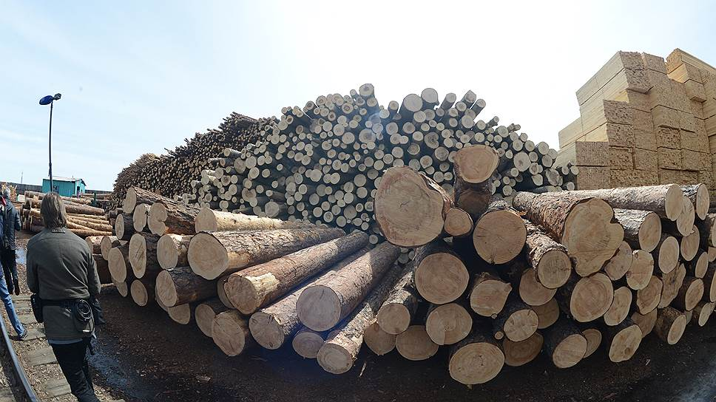

2. Лага стропила 0,09х0,045х6метр

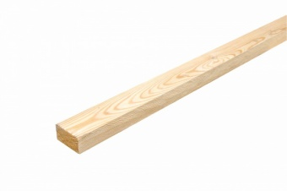

3. Пол тахта 0,14х0,03х6метр

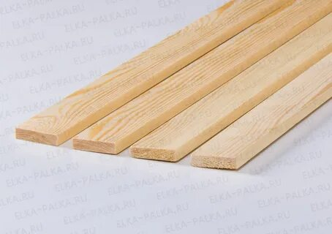

4. Рейка 5х3см х6м

